看了一眼论文，不知道用的什么方法求的权重矩阵，所以随便挑了一种方法试了一下，一试就对了，过程如下图所示
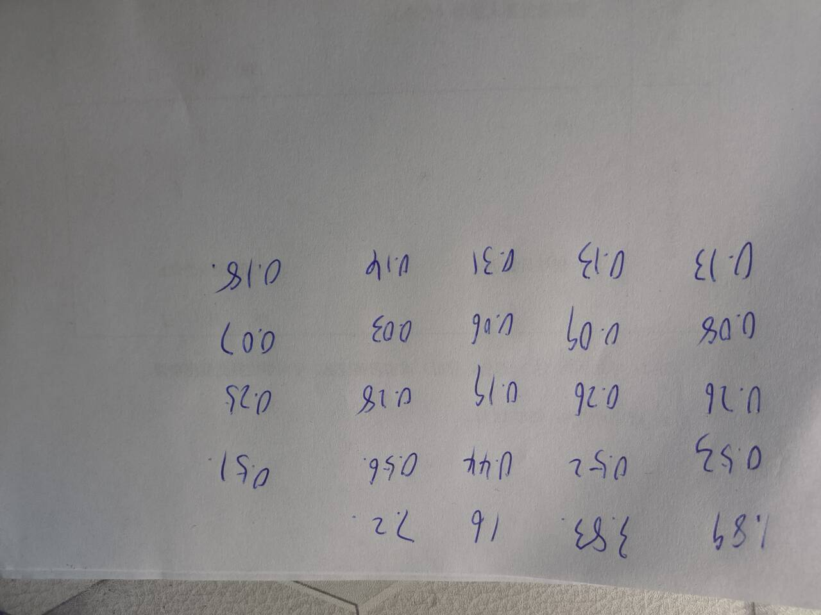
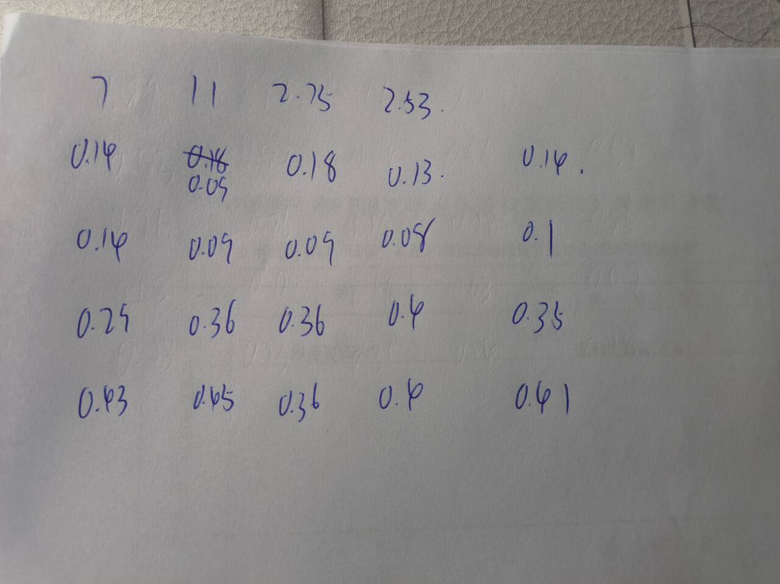
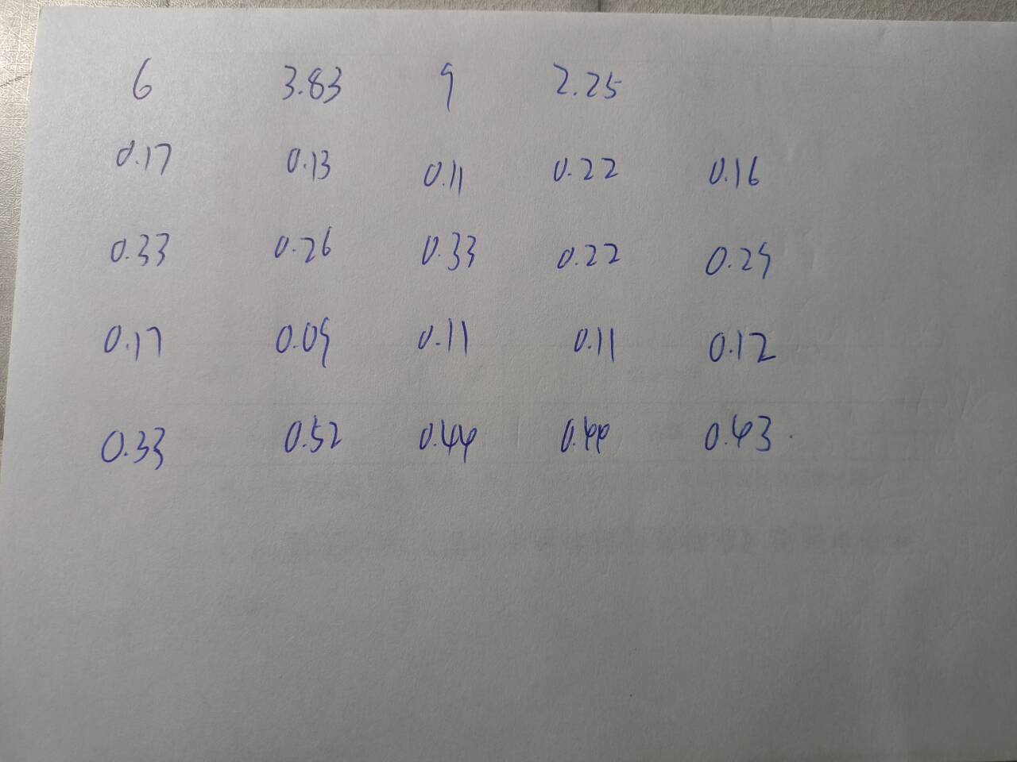

接下来是第一个权重矩阵，即图中的第一行

代码（c++版本）
#include<bits/stdc++.h>
using namespace std;
double pd[10][10],zh[10],w[10];
int main(){
pd[1][1]=1;
pd[1][2]=2;
pd[1][3]=7;
pd[1][4]=4;
pd[2][1]=0.5;
pd[2][2]=1;
pd[2][3]=3;
pd[2][4]=2;
pd[3][1]=1.0/7;
pd[3][2]=1.0/3;
pd[3][3]=1;
pd[3][4]=0.2;
pd[4][1]=0.25;
pd[4][2]=0.5;
pd[4][3]=5;
pd[4][4]=1;
for(int i=1;i<=4;i++){
for(int j=1;j<=4;j++){
zh[i]+=pd[j][i];
}
}
for(int i=1;i<=4;i++){
double zt=0;
for(int j=1;j<=4;j++){
zt+=pd[i][j]/zh[j];
}
w[i]=zt/4;
}
for(int i=1;i<=4;i++)cout<<w[i]<<endl;

return 0;
}
运行结果
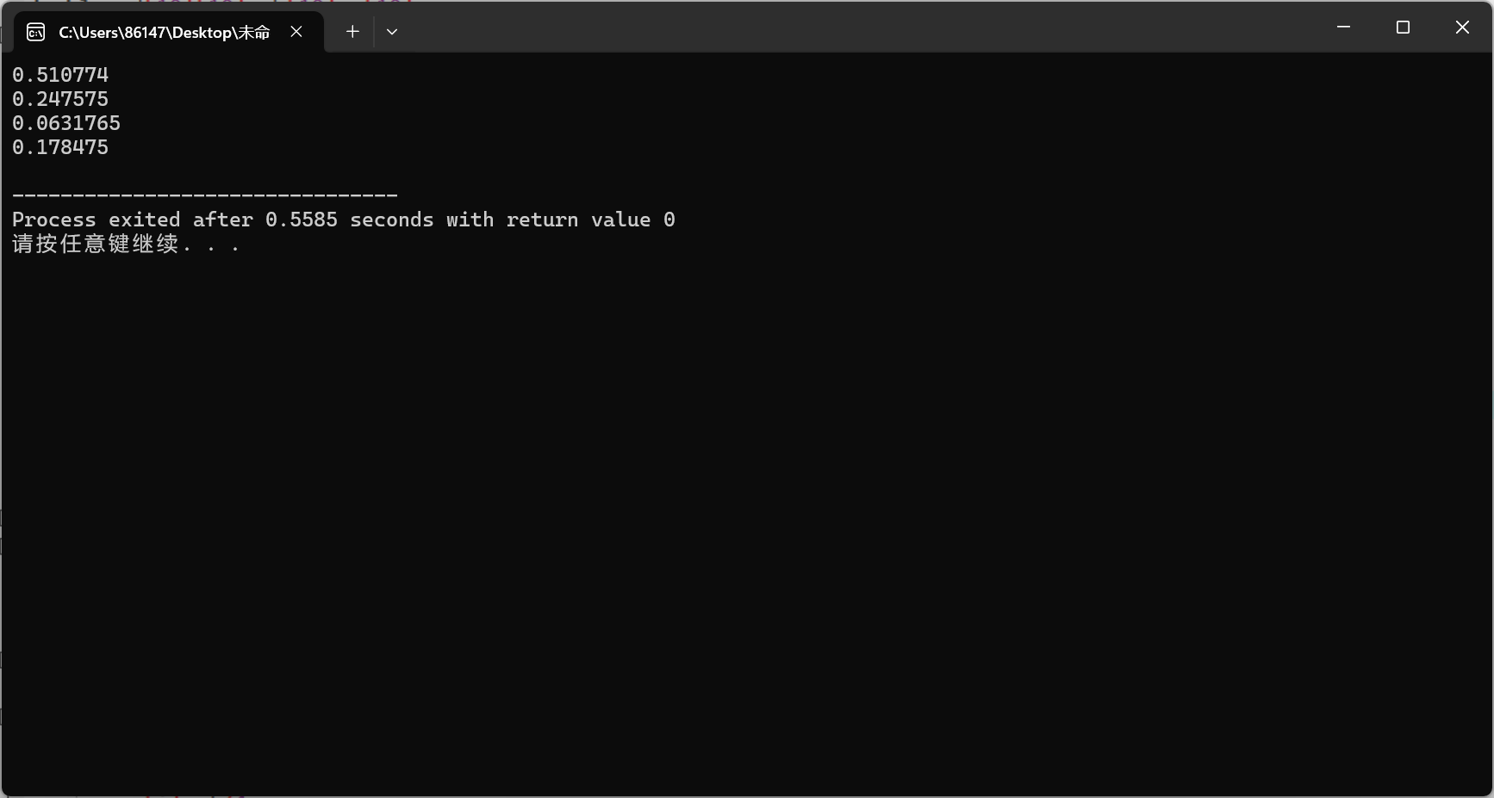
与图中第一行完全相符

接下来是第二个权重矩阵，即图中的第二行

代码（c++版本）
#include<bits/stdc++.h>
using namespace std;
double pd[10][10],zh[10],w[10];
int main(){
pd[1][1]=1;
pd[1][2]=1;
pd[1][3]=0.5;
pd[1][4]=1.0/3;
pd[2][1]=1;
pd[2][2]=1;
pd[2][3]=0.25;
pd[2][4]=0.2;
pd[3][1]=2;
pd[3][2]=4;
pd[3][3]=1;
pd[3][4]=1;
pd[4][1]=3;
pd[4][2]=5;
pd[4][3]=1;
pd[4][4]=1;
for(int i=1;i<=4;i++){
for(int j=1;j<=4;j++){
zh[i]+=pd[j][i];
}
}
for(int i=1;i<=4;i++){
double zt=0;
for(int j=1;j<=4;j++){
zt+=pd[i][j]/zh[j];
}
w[i]=zt/4;
}
for(int i=1;i<=4;i++)cout<<w[i]<<endl;

return 0;
}
运行结果
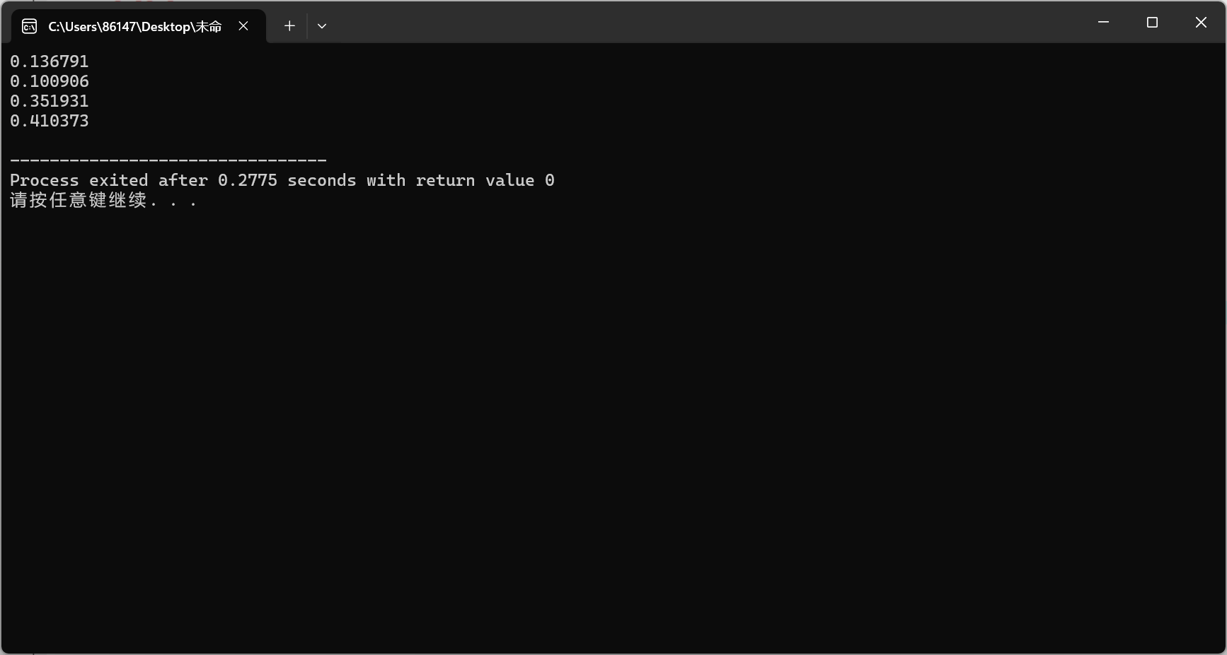
与图中第二行完全相符

接下来是第三个权重矩阵，即图中的第三行

代码（c++版本）
#include<bits/stdc++.h>
using namespace std;
double pd[10][10],zh[10],w[10];
int main(){
pd[1][1]=1;
pd[1][2]=0.5;
pd[1][3]=1;
pd[1][4]=0.5;
pd[2][1]=2;
pd[2][2]=1;
pd[2][3]=3;
pd[2][4]=0.5;
pd[3][1]=1;
pd[3][2]=1.0/3;
pd[3][3]=1;
pd[3][4]=0.25;
pd[4][1]=2;
pd[4][2]=2;
pd[4][3]=4;
pd[4][4]=1;
for(int i=1;i<=4;i++){
for(int j=1;j<=4;j++){
zh[i]+=pd[j][i];
}
}
for(int i=1;i<=4;i++){
double zt=0;
for(int j=1;j<=4;j++){
zt+=pd[i][j]/zh[j];
}
w[i]=zt/4;
}
for(int i=1;i<=4;i++)cout<<w[i]<<endl;

return 0;
}
运行结果
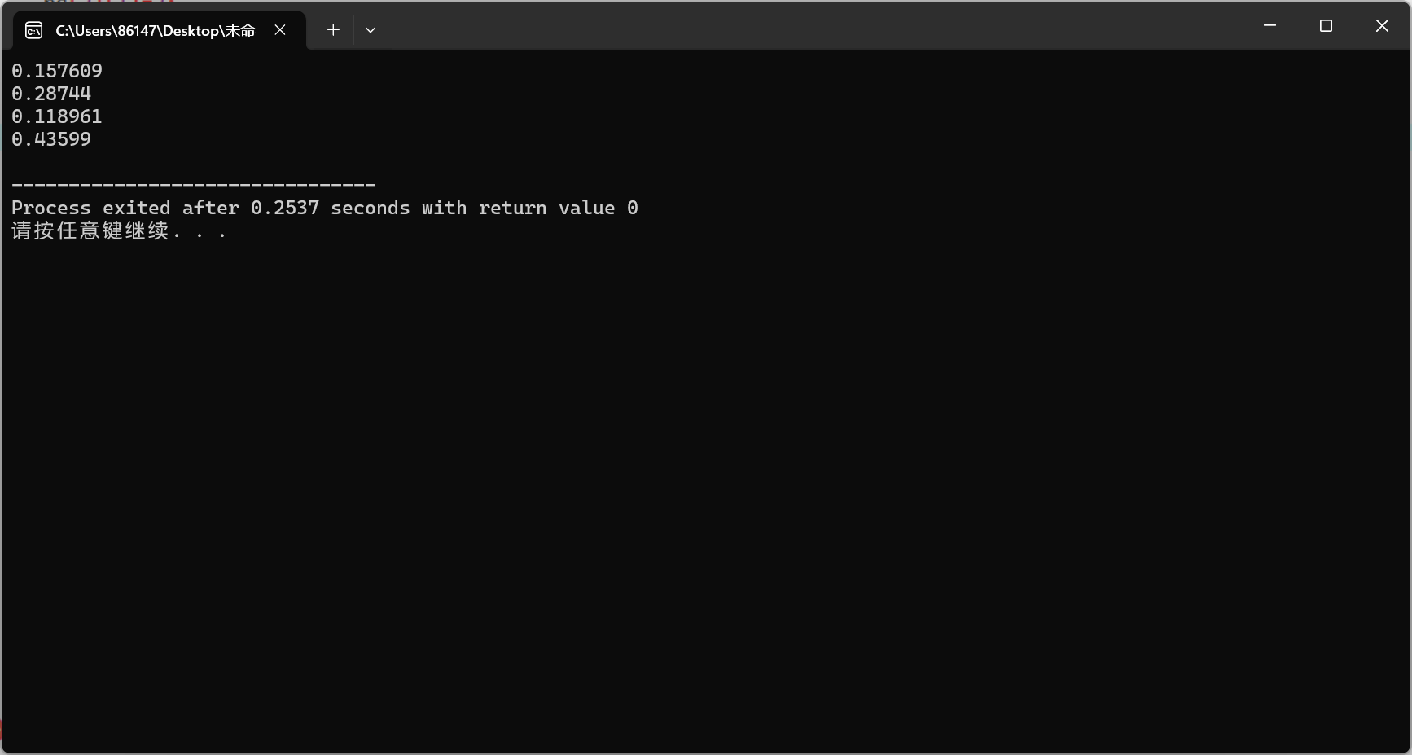
与图中第三行完全相符

